Índex
- Index
- Nosaltres
- Contacte
- llistaVideojocs
- llistaVideojocs_PS4
- llistaVideojocs_XBOX
- llistaVideojocs_NS
- llistaVideojocs_PC
- llistaVideojocs_GameBoy
- llistaVideojocs_Psvita

1. index.html
URL i nom de la pàgina:
URL: Pàgina web local
Nom de la pàgina: Pàgina inicial
Tema/Objectiu: Venda de videojocs per a diverses plataformes
Data de la revisió: 2024.05.24
Tecnologies emprades:
- HTML5
- CSS
- Imatges: JPEG, PNG
- Fonts externes: Font Awesome
Eines de validació:
- examinator.net
- WCAG 2.0
Avaluació WCAG 2.0:
- Perceivable:
  - Text alternatives (1.1.1 - A): Les imatges tenen atributs alt, però alguns poden ser més descriptius.
  - Contrast (1.4.3 - AA): Alguns elements tenen contrast insuficient.
- Operable:
  - Keyboard Accessible (2.1.1 - A): Tots els elements són accessibles amb el teclat.
  - Focus Order (2.4.3 - A): L'ordre de focus és lògic.
- Understandable:
  - Readable (3.1.1 - A): El contingut és clar i fàcil de llegir.
- Robust:
  - Compatible (4.1.1 - A): La pàgina és compatible amb la majoria de navegadors.
Marques d'accessibilitat: A, AA (amb algunes millores)

Ús de l’eina de detecció automatica de les millores de wcag 2.0 (http://examinator.net/check/):
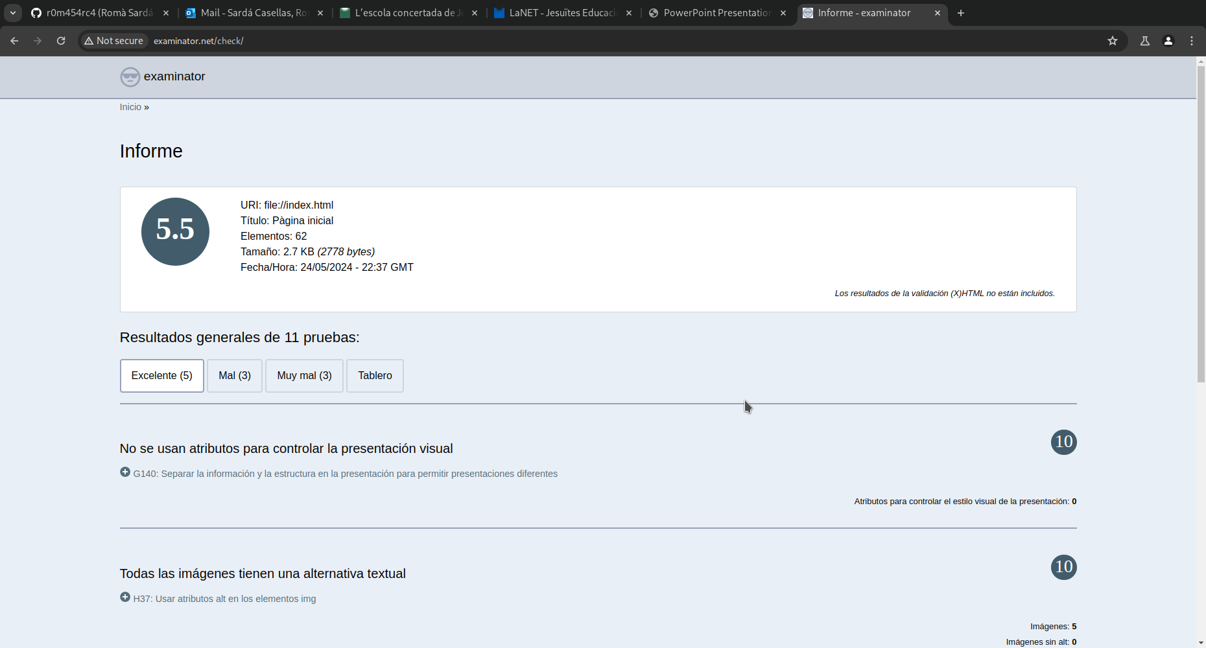
Es pot veure que ha obtingut una nota de 5.5 sobre 10

2. nosaltres.html
URL i nom de la pàgina:
URL: Pàgina web local
Nom de la pàgina: Sobre nosaltres
Tema/Objectiu: Informació sobre la companyia
Data de la revisió: 2024.05.24
Tecnologies emprades:
- HTML5
- CSS
- Imatges: JPEG, PNG
Eines de validació:
- examinator.net
- WCAG 2.0
Avaluació WCAG 2.0:
- Perceivable:
  - Text alternatives (1.1.1 - A): Les imatges tenen atributs alt, però alguns poden ser més descriptius.
  - Contrast (1.4.3 - AA): Alguns elements tenen contrast insuficient.
- Operable:
  - Keyboard Accessible (2.1.1 - A): Tots els elements són accessibles amb el teclat.
  - Focus Order (2.4.3 - A): L'ordre de focus és lògic.
- Understandable:
  - Readable (3.1.1 - A): El contingut és clar i fàcil de llegir.
- Robust:
  - Compatible (4.1.1 - A): La pàgina és compatible amb la majoria de navegadors.
Marques d'accessibilitat: A, AA (amb algunes millores)

Ús de l’eina de detecció automatica de les millores de wcag 2.0 (http://examinator.net/check/):

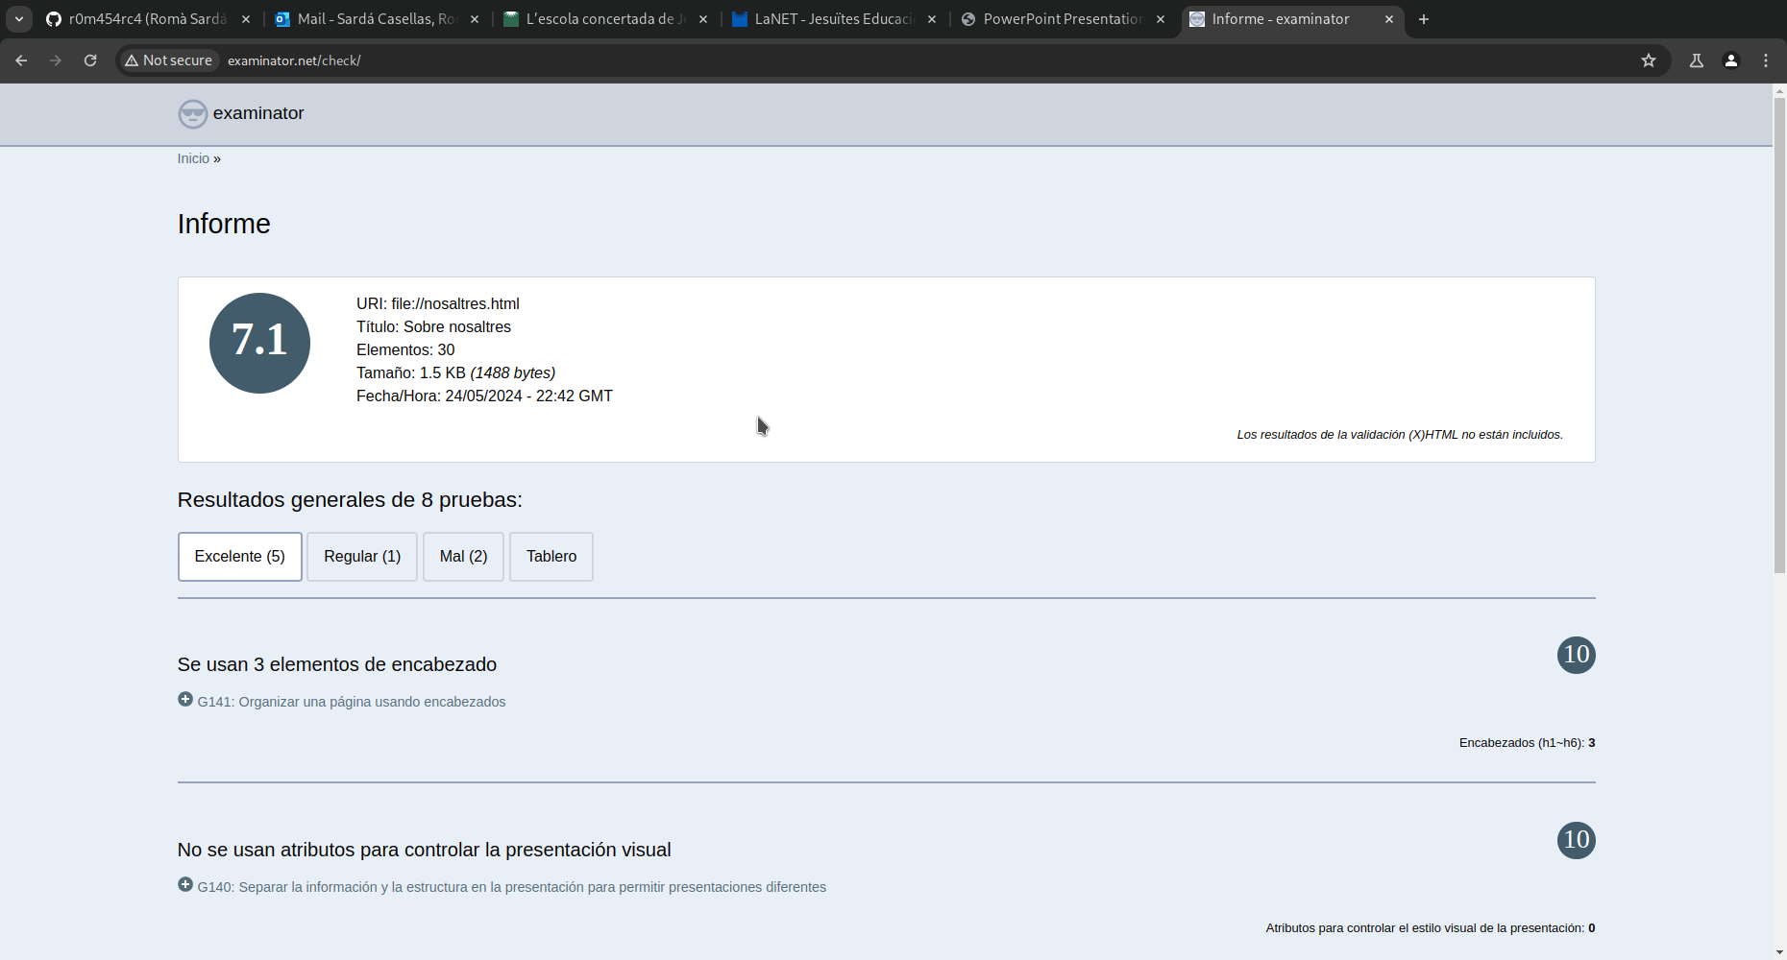
Es pot veure que ha obtingut una nota de 5.5 sobre 10

3. contacte.html
URL i nom de la pàgina:
URL: Pàgina web local
Nom de la pàgina: Contacte
Tema/Objectiu: Formulari de contacte
Data de la revisió: 2024.05.24
Tecnologies emprades:
- HTML5
- CSS
- Imatges: JPEG, PNG
Eines de validació:
- examinator.net
- WCAG 2.0
Avaluació WCAG 2.0:
- Perceivable:
  - Text alternatives (1.1.1 - A): Les imatges tenen atributs alt, però alguns poden ser més descriptius.
  - Contrast (1.4.3 - AA): Alguns elements tenen contrast insuficient.
- Operable:
  - Keyboard Accessible (2.1.1 - A): Tots els elements són accessibles amb el teclat.
  - Focus Order (2.4.3 - A): L'ordre de focus és lògic.
- Understandable:
  - Form Labels (3.3.2 - A): Els camps del formulari tenen etiquetes, però poden ser més descriptives.
- Robust:
  - Compatible (4.1.1 - A): La pàgina és compatible amb la majoria de navegadors.
Marques d'accessibilitat: A, AA (amb algunes millores)
Ús de l’eina de detecció automatica de les millores de wcag 2.0 (http://examinator.net/check/):

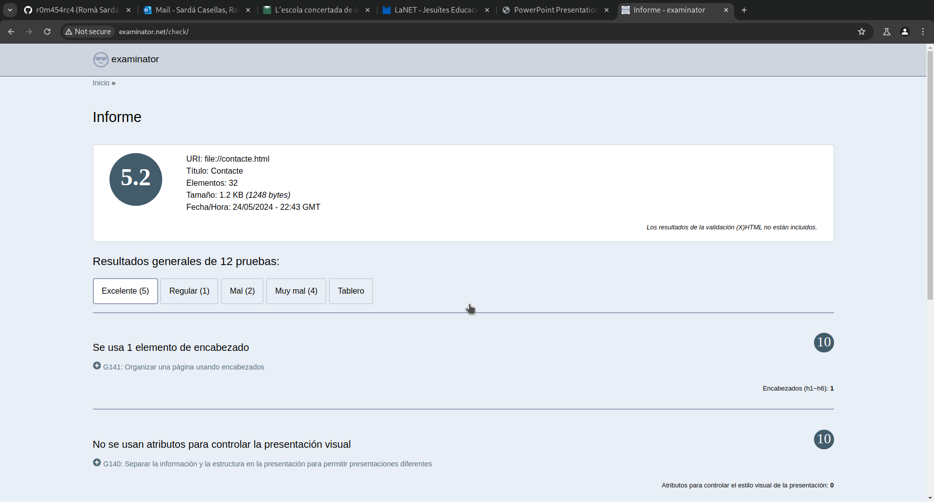
Es pot veure que ha obtingut una nota de 5.2 sobre 10

4. llistaVideojocs.html
URL i nom de la pàgina:
URL: Pàgina web local
Nom de la pàgina: Llista de videojocs
Tema/Objectiu: Llistat de videojocs disponibles
Data de la revisió: 2024.05.24
Tecnologies emprades:
- HTML5
- CSS
- Imatges: JPEG, PNG
Eines de validació:
- examinator.net
- WCAG 2.0
ÚsAvaluació WCAG 2.0:
- Perceivable:
  - Text alternatives (1.1.1 - A): Les imatges tenen atributs alt, però alguns poden ser més descriptius.
  - Contrast (1.4.3 - AA): Alguns elements tenen contrast insuficient.
- Operable:
  - Keyboard Accessible (2.1.1 - A): Tots els elements són accessibles amb el teclat.
  - Focus Order (2.4.3 - A): L'ordre de focus és lògic.
- Understandable:
  - Readable (3.1.1 - A): El contingut és clar i fàcil de llegir.
  - Table Headers (1.3.1 - AA): Les taules tenen encapçalaments correctes.
- Robust:
  - Compatible (4.1.1 - A): La pàgina és compatible amb la majoria de navegadors.
Marques d'accessibilitat: A, AA (amb algunes millores)

Ús de l’eina de detecció automatica de les millores de wcag 2.0 (http://examinator.net/check/):

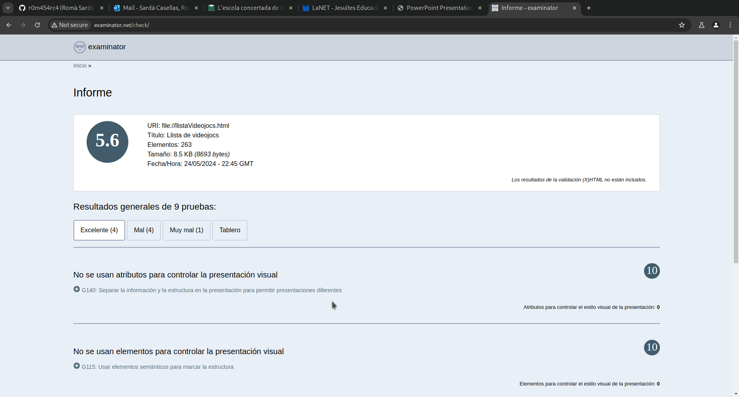
Es pot veure que ha obtingut una nota de 5.6 sobre 10

5. llistaVideojocs_PS4.html
URL i nom de la pàgina:
URL: Pàgina web local
Nom de la pàgina: Llista de videojocs - PS4
Tema/Objectiu: Llistat de videojocs per a PS4
Data de la revisió: 2024.05.24
Tecnologies emprades:
- HTML5
- CSS
- Imatges: JPEG, PNG
Eines de validació:
- examinator.net
- WCAG 2.0
Avaluació WCAG 2.0:
- Perceivable:
  - Text alternatives (1.1.1 - A): Les imatges tenen atributs alt, però alguns poden ser més descriptius.
  - Contrast (1.4.3 - AA): Alguns elements tenen contrast insuficient.
- Operable:
  - Keyboard Accessible (2.1.1 - A): Tots els elements són accessibles amb el teclat.
  - Focus Order (2.4.3 - A): L'ordre de focus és lògic.
- Understandable:
  - Readable (3.1.1 - A): El contingut és clar i fàcil de llegir.
- Robust:
  - Compatible (4.1.1 - A): La pàgina és compatible amb la majoria de navegadors.
Marques d'accessibilitat: A, AA (amb algunes millores)

Ús de l’eina de detecció automatica de les millores de wcag 2.0 (http://examinator.net/check/):

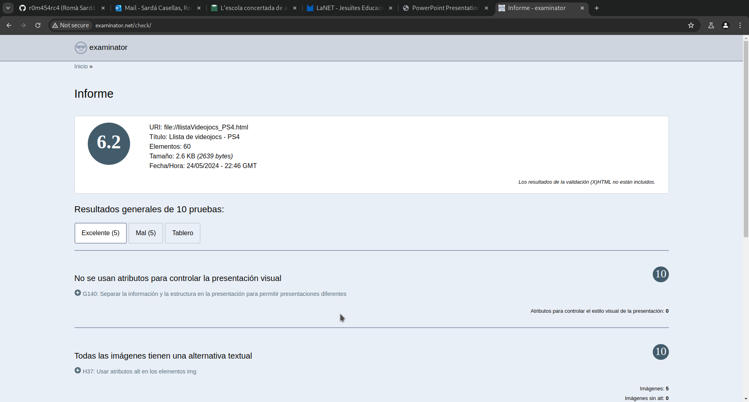
Es pot veure que ha obtingut una nota de 6.2 sobre 10

6. llistaVideojocs_XBOX.html
URL i nom de la pàgina:
URL: Pàgina web local
Nom de la pàgina: Llista de videojocs - XBOX
Tema/Objectiu: Llistat de videojocs per a XBOX
Data de la revisió: 2024.05.24
Tecnologies emprades:
- HTML5
- CSS
- Imatges: JPEG, PNG
Eines de validació:
- examinator.net
- WCAG 2.0
Avaluació WCAG 2.0:
- Perceivable:
  - Text alternatives (1.1.1 - A): Les imatges tenen atributs alt, però alguns poden ser més descriptius.
  - Contrast (1.4.3 - AA): Alguns elements tenen contrast insuficient.
- Operable:
  - Keyboard Accessible (2.1.1 - A): Tots els elements són accessibles amb el teclat.
  - Focus Order (2.4.3 - A): L'ordre de focus és lògic.
- Understandable:
  - Readable (3.1.1 - A): El contingut és clar i fàcil de llegir.
- Robust:
  - Compatible (4.1.1 - A): La pàgina és compatible amb la majoria de navegadors.
Marques d'accessibilitat: A, AA (amb algunes millores)

Ús de l’eina de detecció automatica de les millores de wcag 2.0 (http://examinator.net/check/):

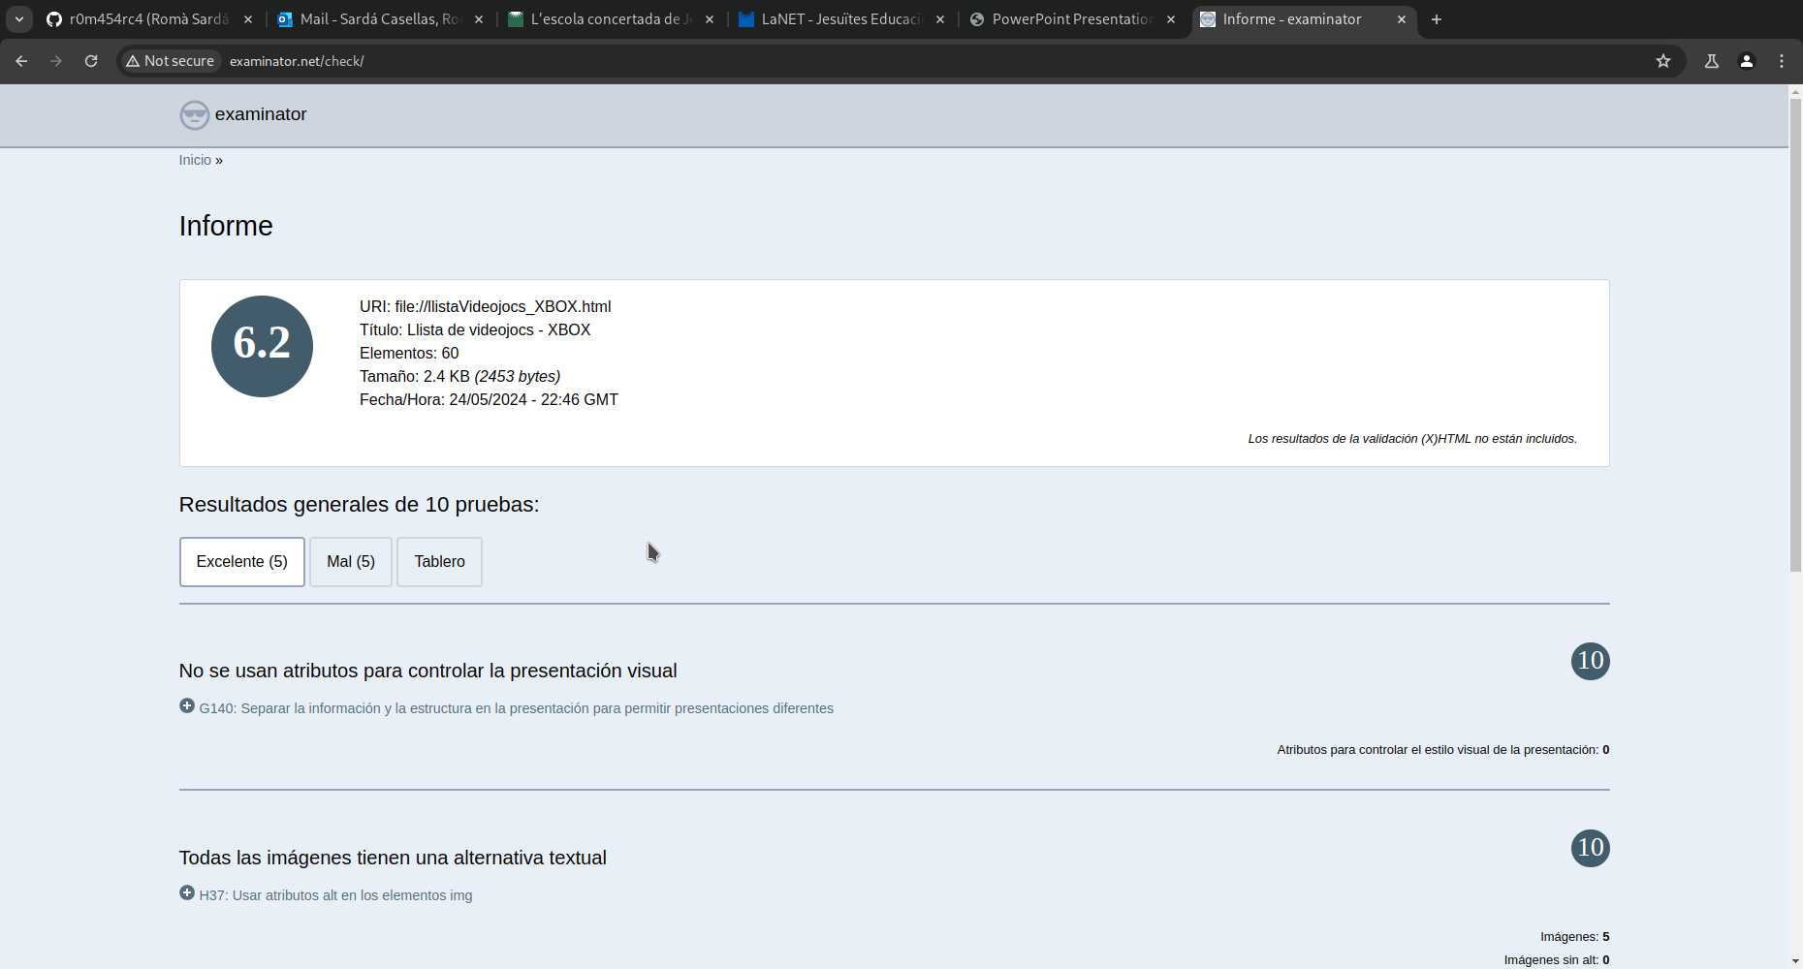
Es pot veure que ha obtingut una nota de 6.2 sobre 10

7. llistaVideojocs_NS.html
URL i nom de la pàgina:
URL: Pàgina web local
Nom de la pàgina: Llista de videojocs - Nintendo Switch
Tema/Objectiu: Llistat de videojocs per a Nintendo Switch
Data de la revisió: 2024.05.24
Tecnologies emprades:
- HTML5
- CSS
- Imatges: JPEG, PNG
Eines de validació:
- examinator.net
- WCAG 2.0
Avaluació WCAG 2.0:
- Perceivable:
  - Text alternatives (1.1.1 - A): Les imatges tenen atributs alt, però alguns poden ser més descriptius.
  - Contrast (1.4.3 - AA): Alguns elements tenen contrast insuficient.
- Operable:
  - Keyboard Accessible (2.1.1 - A): Tots els elements són accessibles amb el teclat.
  - Focus Order (2.4.3 - A): L'ordre de focus és lògic.
- Understandable:
  - Readable (3.1.1 - A): El contingut és clar i fàcil de llegir.
- Robust:
  - Compatible (4.1.1 - A): La pàgina és compatible amb la majoria de navegadors.
Marques d'accessibilitat: A, AA (amb algunes millores)

Ús de l’eina de detecció automatica de les millores de wcag 2.0 (http://examinator.net/check/):

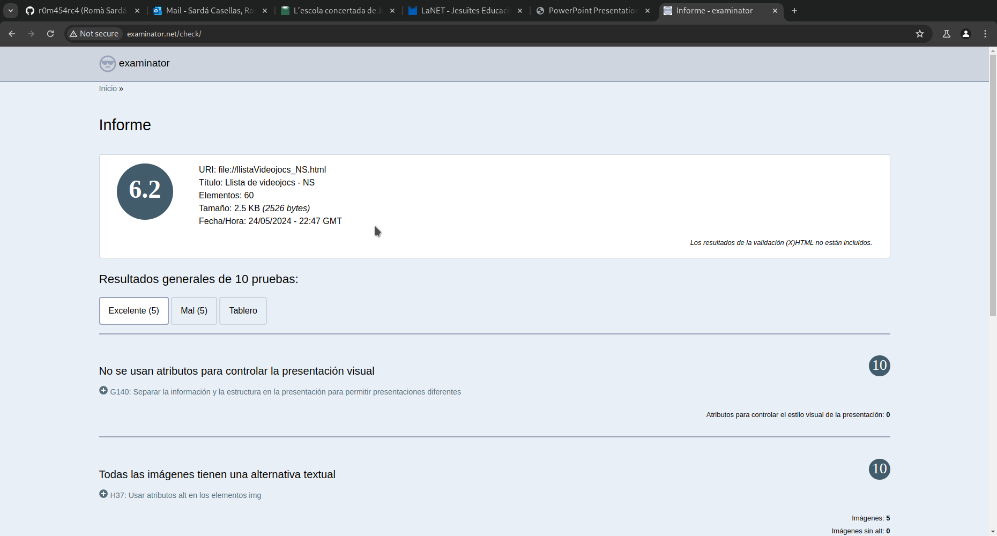
Es pot veure que ha obtingut una nota de 6.2 sobre 10

8. llistaVideojocs_PC.html
URL i nom de la pàgina:
URL: Pàgina web local
Nom de la pàgina: Llista de videojocs - PC
Tema/Objectiu: Llistat de videojocs per a PC
Data de la revisió: 2024.05.24
Tecnologies emprades:
- HTML5
- CSS
- Imatges: JPEG, PNG
Eines de validació:
- examinator.net
- WCAG 2.0
Avaluació WCAG 2.0:
- Perceivable:
  - Text alternatives (1.1.1 - A): Les imatges tenen atributs alt, però alguns poden ser més descriptius.
  - Contrast (1.4.3 - AA): Alguns elements tenen contrast insuficient.
- Operable:
  - Keyboard Accessible (2.1.1 - A): Tots els elements són accessibles amb el teclat.
  - Focus Order (2.4.3 - A): L'ordre de focus és lògic.
- Understandable:
  - Readable (3.1.1 - A): El contingut és clar i fàcil de llegir.
- Robust:
  - Compatible (4.1.1 - A): La pàgina és compatible amb la majoria de navegadors.
Marques d'accessibilitat: A, AA (amb algunes millores)

Ús de l’eina de detecció automatica de les millores de wcag 2.0 (http://examinator.net/check/):

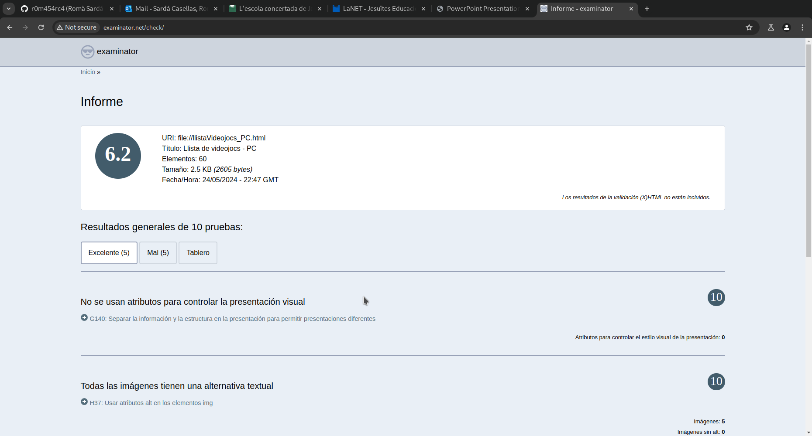
Es pot veure que ha obtingut una nota de 6.2 sobre 10

9. llistaVideojocs_GameBoy.html
URL i nom de la pàgina:
URL: Pàgina web local
Nom de la pàgina: Llista de videojocs - GameBoy
Tema/Objectiu: Llistat de videojocs per a GameBoy
Data de la revisió: 2024.05.24
Tecnologies emprades:
- HTML5
- CSS
- Imatges: JPEG, PNG
Eines de validació:
- examinator.net
- WCAG 2.0
Avaluació WCAG 2.0:
- Perceivable:
  - Text alternatives (1.1.1 - A): Les imatges tenen atributs alt, però alguns poden ser més descriptius.
  - Contrast (1.4.3 - AA): Alguns elements tenen contrast insuficient.
- Operable:
  - Keyboard Accessible (2.1.1 - A): Tots els elements són accessibles amb el teclat.
  - Focus Order (2.4.3 - A): L'ordre de focus és lògic.
- Understandable:
  - Readable (3.1.1 - A): El contingut és clar i fàcil de llegir.
- Robust:
  - Compatible (4.1.1 - A): La pàgina és compatible amb la majoria de navegadors.
Marques d'accessibilitat: A, AA (amb algunes millores)

Ús de l’eina de detecció automatica de les millores de wcag 2.0 (http://examinator.net/check/):

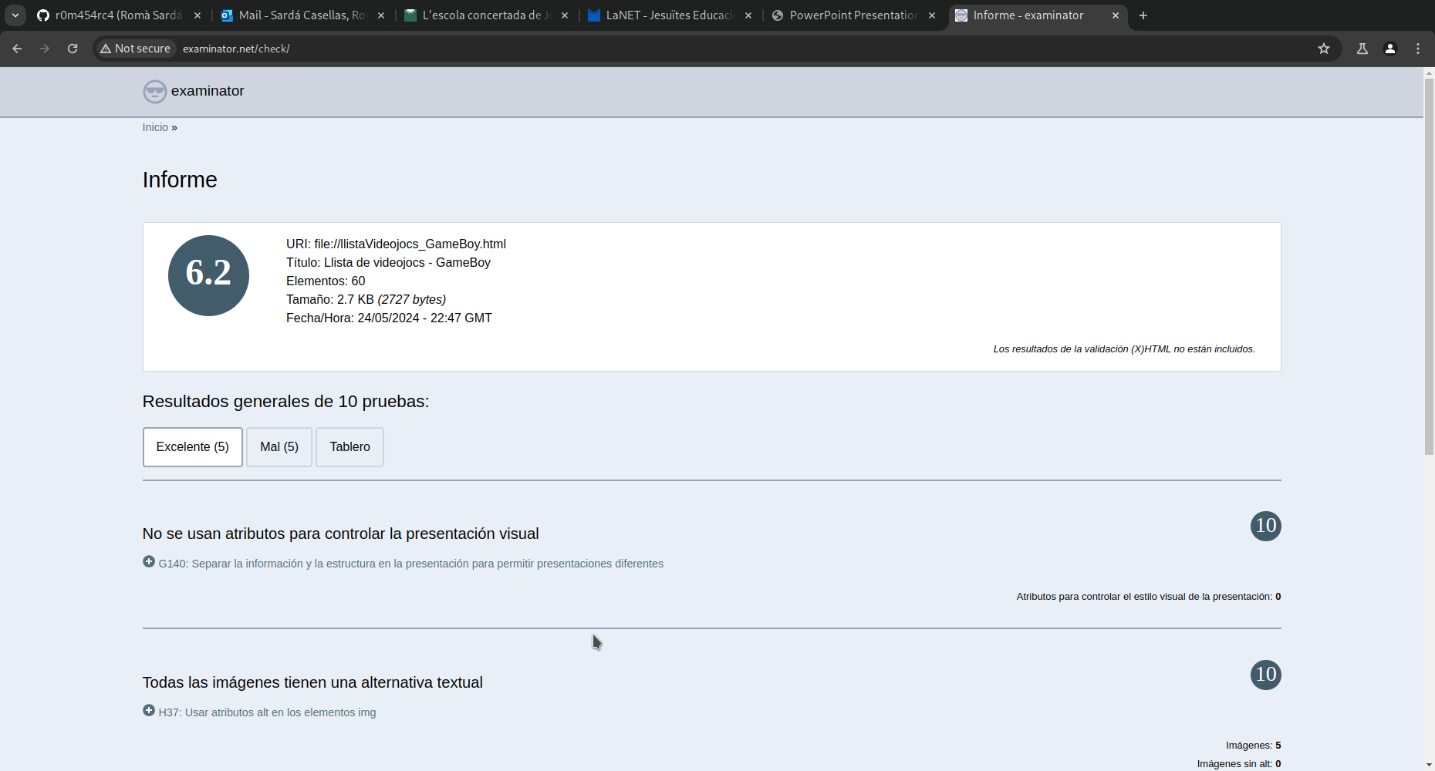
Es pot veure que ha obtingut una nota de 6.2 sobre 10

10. llistaVideojocs_Psvita.html
URL i nom de la pàgina:
URL: Pàgina web local
Nom de la pàgina: Llista de videojocs - PS Vita
Tema/Objectiu: Llistat de videojocs per a PS Vita
Data de la revisió: 2024.05.24
Tecnologies emprades:
- HTML5
- CSS
- Imatges: JPEG, PNG
Eines de validació:
- examinator.net
- WCAG 2.0
Avaluació WCAG 2.0:
- Perceivable:
  - Text alternatives (1.1.1 - A): Les imatges tenen atributs alt, però alguns poden ser més descriptius.
  - Contrast (1.4.3 - AA): Alguns elements tenen contrast insuficient.
- Operable:
  - Keyboard Accessible (2.1.1 - A): Tots els elements són accessibles amb el teclat.
  - Focus Order (2.4.3 - A): L'ordre de focus és lògic.
- Understandable:
  - Readable (3.1.1 - A): El contingut és clar i fàcil de llegir.
- Robust:
  - Compatible (4.1.1 - A): La pàgina és compatible amb la majoria de navegadors.
Marques d'accessibilitat: A, AA (amb algunes millores)

Ús de l’eina de detecció automatica de les millores de wcag 2.0 (http://examinator.net/check/):

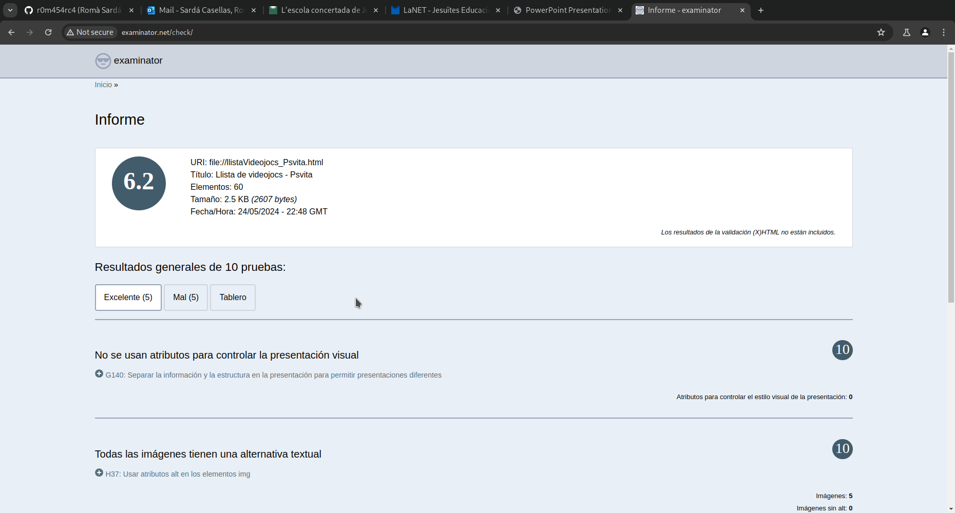
Es pot veure que ha obtingut una nota de 6.2 sobre 10

Conclusió General
La majoria de les pàgines compleixen les directrius WCAG 2.0 en els nivells A i AA amb algunes millores necessàries. Per arribar a un nivell AAA, caldria fer ajustos més profunds en el contrast de colors, etiquetes ARIA, i assegurant-se que totes les imatges i formularis tenen atributs alternatius descriptius i adequats. Implementar aquestes millores farà que el lloc sigui més accessible per a tots els usuaris.

